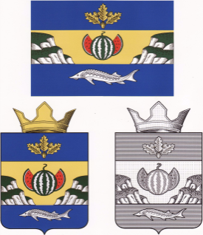

**РОССИЙСКАЯ ФЕДЕРАЦИЯ**

**АДМИНИСТРАЦИЯ**

***ГОРНОБАЛЫКЛЕЙСКОГО СЕЛЬСКОГО ПОСЕЛЕНИЯ*** *ДУБОВСКИЙ МУНИЦИПАЛЬНЫЙ РАЙОН ВОЛГОГРАДСКАЯ ОБЛАСТЬ*

ПОСТАНОВЛЕНИЕ

От__11.09.18 №_35

*О внесении изменений в постановление администрации Горнобалыклейского сельского поселения № 30 от 03.08.2018 г « Об утверждении Генеральной схемы очисти территории населенных пунктов Горнобалыклейского сельского поселения»*

На основании протеста Волгоградской межрайонной природоохранной прокуратуры № 04-01-2018 от 03.09.2018 г:

ПОСТАНОВЛЯЮ:

1. Внести изменения в постановление № 30 от 03.08.2018 г администрации Горнобалыклейского сельского поселения «Об утверждении Генеральной схемы очисти территории населенных пунктов Горнобалыклейского сельского поселения»:

*-* пункт 5 таблицы 7 графы 3 Код по ФККО читать *– 73710001725*

*-* пункт 10. таблицы 7 графы 3 Код по ФККО читать *–* *46101000000*

2. Контроль над исполнением данного постановления оставляю за собой

Глава Горнобалыклейского

сельского поселения: М.И.Пичугин